单位名称 | 德达交通建设发展集团有限公司
单位地址 | 山东省德州市德城区袁桥镇崇德四大道与东风东路交叉口西北360米
企业联系人 | 吴志鹏 | 陪同人 | 吴志鹏
现场调查人员 | 王珂 | 资格证书号 | 鲁J20210419
现场调查人员 | 宋文博 | 资格证书号 | 鲁P20220052
现场检测人员 | 王珂 | 资格证书号 | 鲁J20210419
现场检测人员 | 宋文博 | 资格证书号 | 鲁P20220052
现场检测时间 | 2025.04.27
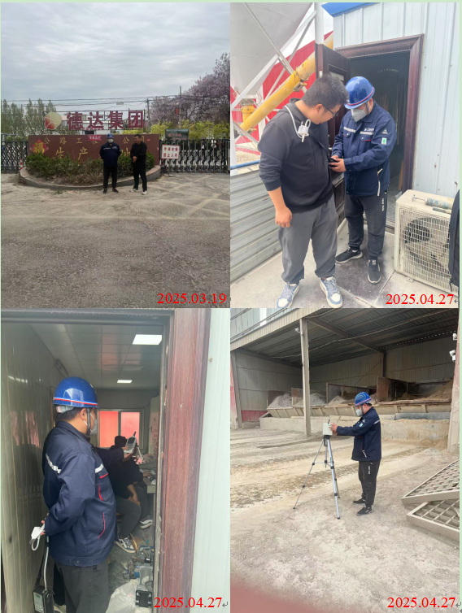
现场服务影像：

